武江惠民新华北路64号“4·22”一般
高处坠落事故评估工作报告

2024年4月22日上午9时许，在武江区新华北路64号604房发生一起高处坠落事故，工人罗*周临窗进行室内天花吊顶作业时，坠落至一楼户外平台，事故造成1人死亡，直接经济损失约人民币147万元。韶关市武江区人民政府于2024年4月26日成立了以副区长钟爱明为组长，区纪委监委、韶关市公安局武江分局、区应急管理局、区城管局、区住建局、区市场监督管理局、区人社局、区总工会、惠民街道办事处等单位相关人员为成员的事故调查组，开展事故调查。于2024年6月13日完成事故调查报告并上报市安委办审核。韶关市武江区人民政府于2024年8月13日作出批复，同意该事故调查报告并结案，2024年8月14日对该事故调查报告进行挂网公示。2025年6月27日，韶关市武江区人民政府成立事故评估工作组，对该起事故的生产安全事故责任追究和整改措施意见落实情况进行评估。
一、生产安全事故防范和整改措施落实情况评估概况
根据《国务院安委会办公室关于印发生产安全事故防范和整改措施落实情况评估办法的通知》（安委办〔2021〕4号）、《广东省安全生产委员会办公室关于印发<进一步推动生产安全事故责任追究和整改措施意见落实情况评估工作方案>的通知》（粤安办〔2023〕79号）等文件的有关规定,2024年6月27日，成立了以区委常委、副区长谢佳为组长，区纪委监委、区公安分局、区应急管理局区城管局、区住建局、区市场监督管理局、区人社局、区总工会、惠民街道办事处等单位相关人员为成员的事故评估工作组，7月1日评估工作组开展事故防范和整改措施落实情况评估工作，根据经武江区人民政府批复同意的《武江惠民新华北路64号“4·22”一般高处坠落事故调查报告》，逐项对照防范和整改措施建议，采取资料审查、座谈问询、查阅文件、走访核查等方式，对责任追究、行政处罚落实情况、事故防范和整改措施落实情况开展评估工作，形成评估报告，对评估工作中发现的主要问题和相关工作建议进行了反馈，督促有关辖区、行业主管部门和事故责任单位真正吸取事故教训，以达到切实落实整改措施、有效防范同类事故再次发生的目的。
二、责任追究落实情况
根据区政府批复，韶关市武江区应急管理局对房屋装修承包人林*雄（自然人）罚款人民币12800元，2025年5月7日已收缴完毕。
三、事故责任单位赔偿落实情况
事故发生后，惠民街道办组织综治办、司法所及社区及时开展善后工作。综治办联系死者罗*周的家属、业主杨*群以及包工头林*雄至惠民街道进行调解。经过多轮沟通协调，最终死者家属与包工头、业主达成一致意见，由包工头、业主共同承担人民币31万元赔偿金(含丧葬费)，三方当场签订了具有法律效力的《人民调解协议书》，2024年4月28日赔偿金已全部支付。
- 属地政府监管责任落实情况
- 加强隐患排查整治。组织街道应急办、综合行政执法队、社区网格员等力量，集中开展了一次覆盖全街的建筑施工领域安全大检查。强化日常巡查检查，对辖区内无物业管理的老旧小区、装修施工、广告招牌安装、管道安装等涉及高处作业的场所和活动进行检查，加大巡查频次和力度。严格督促相关单位遵守高处作业安全规程(包括规范佩戴安全防护用具、设置有效警示标识搭设合格脚手架或使用可靠作业平台等)，对发现的问题和隐患第一时间建立清单,并联合相关部门督促责任单位限期整改到位，坚决纠正违规违章作业行为，累计出动检查人员800人次。
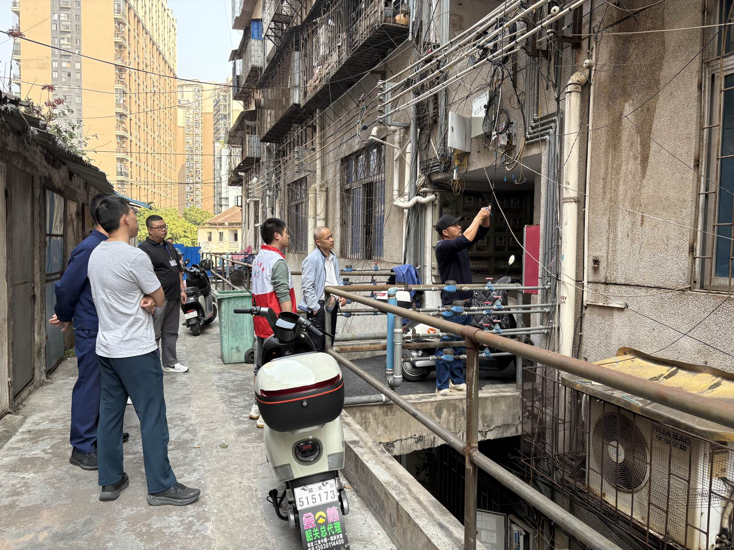
（上图为惠民街道办工作人员在老旧小区进行安全检查）
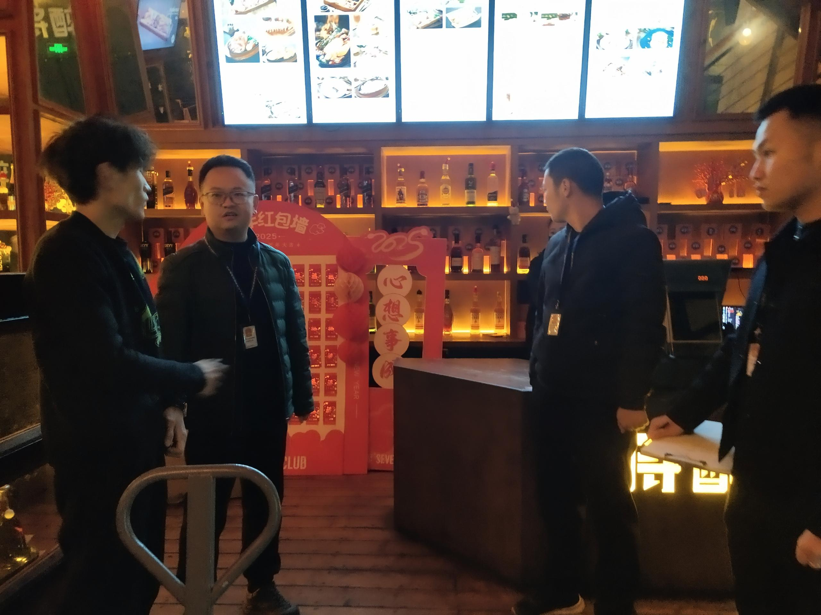
（上图为惠民街道在辖区内开展元旦假期安全检查）
- 强化安全宣传培训。惠民街道办事处制作《高空作业风险告知牌》和《高空作业温馨提示》等宣传资料，通过辖区宣传栏、物业小区宣传栏、微信群等多种渠道，向居民、商户和相关从业人员普及高处作业安全知识、事故案例警示，传授应急逃生技能。在施工点位醒目位置张贴《高空作业风险告知牌》。累计签订告知书7份，张贴风险告知牌200余张，派发温馨提示300余份，进一步提升从业人员及业主安全风险防范意识。深刻汲取近期连续发生的住宅装修生产安全事故教训，加大隐患排查力度，对存在安全隐患的，立即采取停止装修等管控措施，坚决抓好整改，日常安全生产巡查工作要落到实处，惠民街道办事处和社区形成监管合力，加大对辖内住宅装修领域检查频次和密度，组织召开辖内装修行业安全生产工作会议，压实安全生产责任，举一反三，坚决防止同类事故再次发生。
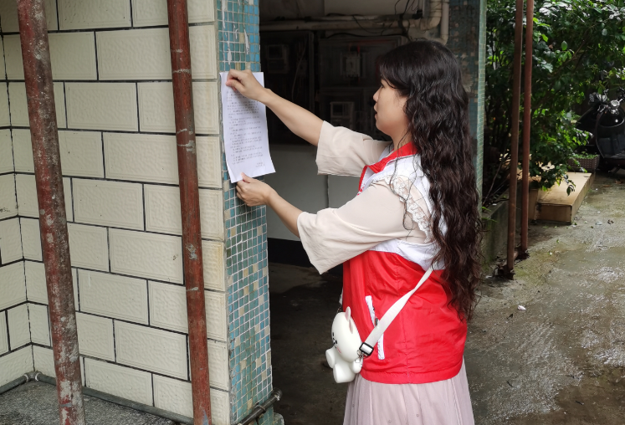

（上图为惠民街工作人员在辖区内开展高空作业安全巡查及粘贴《高空作业温馨提示》）
五、事故评估工作建议
（一）全区各镇（街）、各有关部门要深刻汲取此次事故的教训，举一反三，积极探寻家庭装修方面存在的安全监管盲区，杜绝家庭装修行业在审批、备案（登记）、巡查检查、安全教育等方面“无人管”的状态，认真贯彻落实安全生产工作的一系列决策部署，强化安全生产红线意识，健全完善安全生产责任体系。
（二）惠民街道办要持续开展对辖区住宅装修行业的安全生产大检查，加强住宅装修行业安全监管，告知施工人员安全生产注意事项和禁止行为，发现施工现场存在安全隐患问题的，要及时提醒、警示、制止并跟踪督促整改落实。与此同时，要加强恶劣极端天气安全防范，密切关注高温天气影响，适时调整作业时段，限制连续作业时长，杜绝高温条件下作业；紧盯台风、暴雨等异常天气影响，严格落实停工要求，及时组织人员撤离,严防自然灾害引发生产安全事故。
（三）充分利用社区宣传栏、小区公示栏、电子显示屏等多种形式加强装饰装修安全管理的普法宣传，提高装饰装修守法意识，树立文明装修理念，营造诚实守信、文明和谐的良好社会氛围，鼓励群众参与监督，及时响应群众及物业服务人的报告或者投诉。强化监督检查力度，指导基层网格员加强日常巡查，对发现的违法违规装饰装修行为迅速制止并督促整改，尤其是无物业管理区域，惠民街道办事处要积极督促社区落实管理责任。
（四）强化装修企业、装修人的安全主体责任，牢固树立房屋装修安全管理的第一责任人的意识。严格遵守相关法律法规规章及管理规约。装修人在委托装饰装修企业承接装修业务时，对于法律法规规章等明确有资质要求的，应当选择具有相应资质等级的装饰装修企业。装修人自行组织装修，需承担与装饰装修企业同等的安全管理责任，优先选择具备相应资格的施工人员；加强装修过程的安全监管，确保施工活动符合安全规范；为施工人员提供必要的安全防护措施；及时清理现场，消除安全隐患，预防事故发生。装饰装修企业应当遵守施工安全操作规程，按照规定采取必要的安全防护和消防措施，施工过程中发现建筑存在安全隐患的，应当立即停止施工。
（五)多部门协调管理，提升装修行业安全生产管理水平，一是住建部门对住宅装饰装修行业情况发挥好牵头抓总、综合协调、技术指导的作用，加强对装饰装修设计、施工、监理、鉴定企业的监管，监督物业服务人履行装饰装修管理职责；二是辖区政府要压实主体责任，筑牢安全防线，加强施工现场安全管理，建议督促指导装修企业、装修人在装修前办理相关手续，针对住宅类装修项目，有物业服务的，向物业服务进行登记；无物业的老旧小区，向属地村（社区）登记。对擅自改变建筑外立面、开挖地下室，在原有建筑物上加建、搭建，擅自改变房屋用途等装修改造行为，及时向相关部门提交认定并加强联合执法。

武江惠民新华北路64号“4·22”一般
高处坠落事故评估工作组（代章）
2025年7月31日

